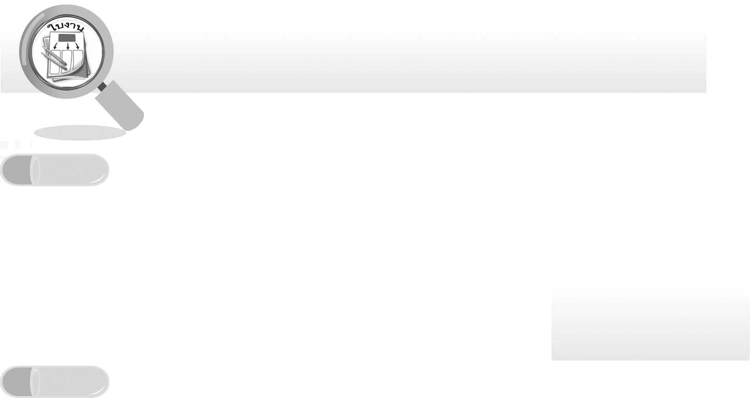
ชื่อ ______________________________________________ ชั้น __________ เลขที่ _______
คำชี้แจง ให้นักเรียนแต่ละกลุ่มปฏิบัติดังนี้
1. อ่านวิธีทำกิจกรรมการทดลองให้เข้าใจ 2. ตอบคำถามก่อนทำกิจกรรม
3. ทำกิจกรรมและบันทึกผล 4. ตอบคำถามหลังทำกิจกรรม

ใบงานที่ 5 เรื่อง การไหลเวียนเลือดในร่างกาย

กิจกรรมที่ 1.5 การไหลเวียนเลือดในร่างกาย

วันที่ _____ เดือน ____________ พ.ศ. ________
ได้คะแนน
................................
คะแนนเต็ม 10 คะแนน

วัสดุอุปกรณ์
แผนภาพ การไหลเวียนเลือดผ่านหัวใจ
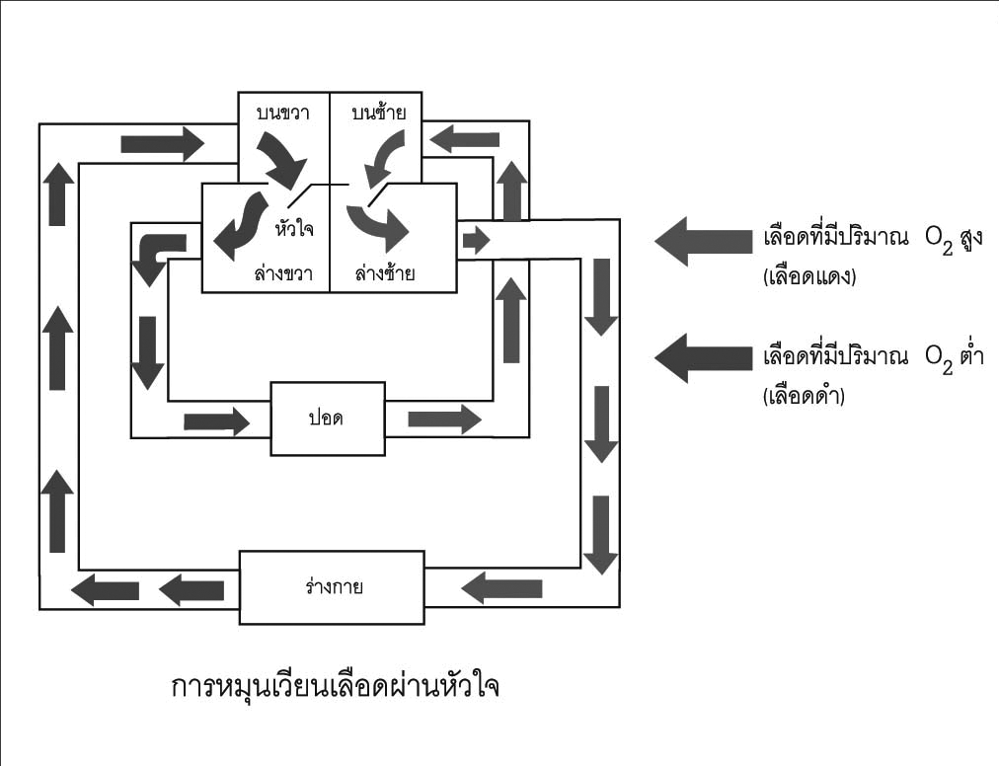
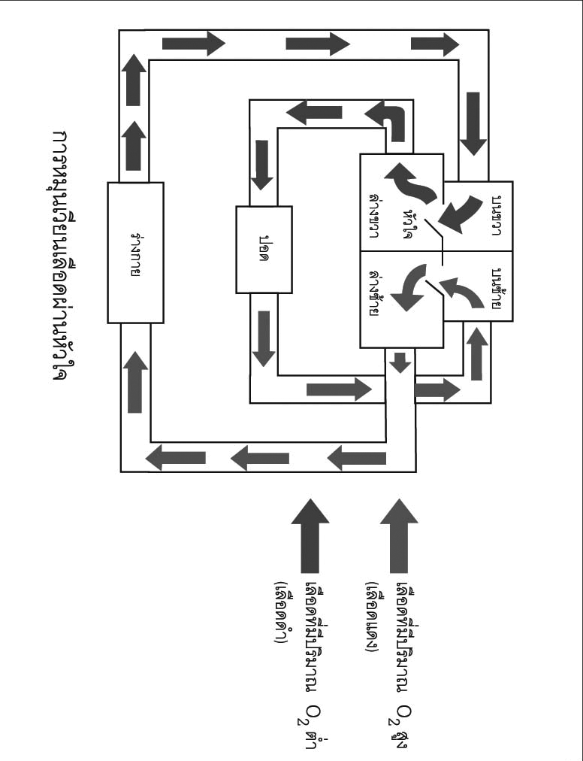

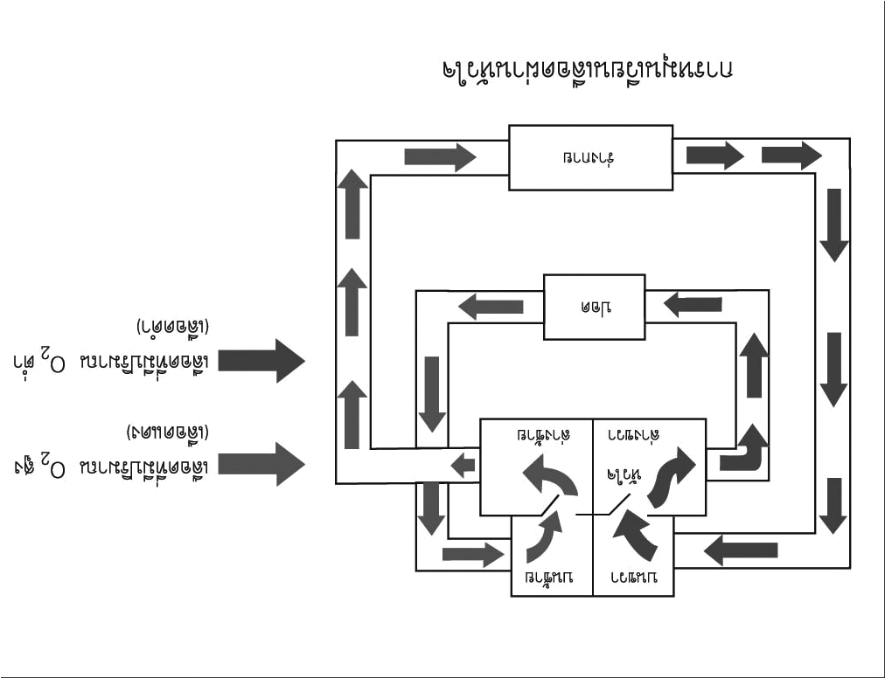

วิธีทำ
1. ให้นักเรียนศึกษาแผนภาพการไหลเวียนเลือดผ่านหัวใจที่กำหนดให้ และอภิปรายร่วมกับเพื่อนในประเด็นต่อไปนี้
1.1 อวัยวะสำคัญที่อยู่ในระบบไหลเวียนเลือดมีอะไรบ้าง
1.2 เลือดออกจากหัวใจเป็นเลือดแดงหรือดำ
1.3 เลือดเข้าปอดเป็นเลือดแดงหรือดำ
1.4 ระบบไหลเวียนเลือดในร่างกายมีลักษณะอย่างไร
2. บันทึกผลการศึกษา


คำถามก่อนทำกิจกรรม
1. นักเรียนคิดว่าเลือดในร่างกายของมนุษย์มีการไหลเวียนอย่างไร__________________________
____________________________________________________________________________
2. นักเรียนคิดว่าอวัยวะสำคัญในระบบไหลเวียนเลือดในร่างกายมีอะไรบ้าง __________________
____________________________________________________________________________
____________________________________________________________________________

บันทึกผลการทำกิจกรรม

อวัยวะสำคัญที่อยู่ในระบบไหลเวียนเลือด ได้แก่ _______________________________________
โดยระบบไหลเวียนเลือดในร่างกายเริ่มจาก ___________________________________________
______________________________________________________________________________
______________________________________________________________________________
______________________________________________________________________________

คำถามหลังทำกิจกรรม

1. อวัยวะสำคัญที่อยู่ในระบบไหลเวียนเลือดมีอะไรบ้าง __________________________________
____________________________________________________________________________
2. เลือดออกจากหัวใจเป็นเลือดแดงหรือดำ ____________________________________________
3. เลือดเข้าปอดเป็นเลือดแดงหรือดำ _________________________________________________
4. ระบบไหลเวียนเลือดในร่างกายเป็นอย่างไร _________________________________________
____________________________________________________________________________

